|  |  |
| --- | --- |
| Laporan Ke | 3 |
| Tanggal Dikumpul | 6 Oktober 2017 |
| Paraf Dosen/Teknisi |  |

LAPORAN PRAKTIKUM

INFRASTRUKTUR SISTEM INFORMASI

(*Point-to-Point Connections*)



OLEH :

NAMA : ADE IRMA RILYANI

NPM : 15753001

PS : Manajemen Informatika (A)

JURUSAN EKONOMI DAN BISNIS

POLITEKNIK NEGERI LAMPUNG

BANDAR LAMPUNG

2017

**BAB I**

**PENDAHULUAN**

1.1.Latar Belakang

Salah satu jenis koneksi WAN yang paling umum, terutama dalam komunikasi jarak jauh, adalah koneksi point-to-point, yang disebut juga koneksi serial atau leased-line. Karena koneksi ini biasanya disediakan oleh carrier, seperti perusahaan telepon, batasan antara apa yang dikelola oleh carrier dan apa yang dikelola oleh pelanggan harus jelas. Adapun protokol yang digunakan dalam koneksi serial yang perlu kita pahami yaitu HDLC dan PPP.

1.2. Rumusan Masalah

1.2.1 Bagaimana cara mengkonfigurasi Otentikasi PAP?

1.3. Tujuan

1.3.1 Mahasiswa diharapkan dapat mengkonfigurasi Otentikasi PAP

**BAB II**

**LANDASAN TEORI**

**2.1 PAP (Password Authentication Protocol)**

PAP (Password Authentication Protocol) adalah bentuk otentikasi paling dasar, di mana username dan password yang ditransmisikan melalui jaringan dan dibandingkan dengan tabel pasangan username dan password. Biasanya password yang disimpan dalam tabel terenkripsi. Otentikasi dasar yang digunakan dalam protokol HTTP adalah PAP. Kelemahan pokok PAP adalah bahwa username dan password dikirim tanpa dienkripsi lebih dahulu.

**BAB III**

**PEMBAHASAN**

**3.1 Topology**

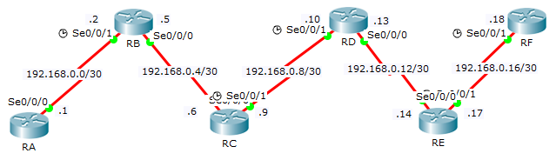

Gambar 1. Topology 1

Dalam kegiatan ini, kita akan mengkonfigurasi enkapsulasi PPP pada links serial. Dan juga akan mengkonfigurasi PPP PAP otentikasi .

**Langkah 1**. Konfigurasi RA

Lakukan konfigurasi pada RA dengan cara masukkan username RB dengan perintah **username RB password cisco** karena RA akan berkomunkasi dengan RB, setelah itu konfigurasi PPP pada RA dengan masuk ke **interface Serial 0/0/0** , tambahkan ip nya terlebih dahulu dengan perintah **ip address 192.168.0.1 255.255.255.252**, masukan perintah **encapsulation ppp**, lalu masukkan **ppp authencatication pap** agar password tidak enkripsi. Kemudian ketikan **ppp pap sent-username RA password cisco**. Dan jangan lupa tambahkan perintah **no shutdown** untuk mengaktifkan interface nya.

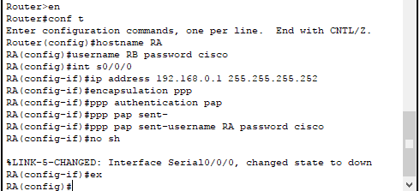

Gambar 2

**Langkah 2**. Konfogurasi RB

Lakukan konfigurasi pada RB dengan cara masukkan username RA dan RC dengan perintah **username RA password cisco** dan **username RC password cisco** karena RB akan berkomunkasi dengan RA dan RC, setelah itu konfigurasi PPP pada RB dengan masuk ke **interface Serial 0/0/1** , tambahkan ip nya terlebih dahulu dengan perintah **ip address 192.168.0.2 255.255.255.252**, masukan perintah **encapsulation ppp**, lalu masukkan **ppp authencatication pap** agar password tidak enkripsi. Kemudian ketikan **ppp pap sent-username RB password cisco**. Dan jangan lupa tambahkan perintah **no shutdown** untuk mengaktifkan interface nya. Lakukan hal yang sama pada **interface Serial 0/0/0** seperti pada interface s0/0/1 namun yang membedakan nya yaitu pada ip address nya dengan perintah **ip address 192.168.0.5 255.255.255.252**.

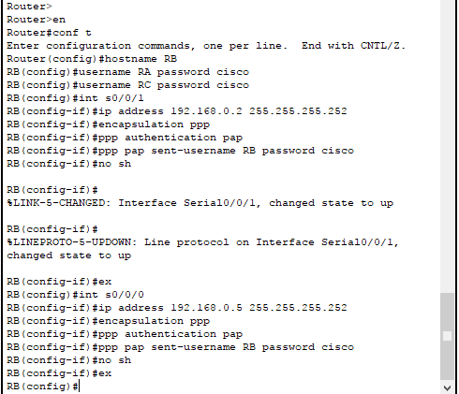

Gambar 3

**Langkah 3**. Konfogurasi RC

Lakukan konfigurasi pada RC dengan cara masukkan username RB dan RD dengan perintah **username RB password cisco** dan **username RD password cisco** karena RC akan berkomunkasi dengan RC dan RD, setelah itu konfigurasi PPP pada RC dengan masuk ke **interface Serial 0/0/1** , tambahkan ip nya terlebih dahulu dengan perintah **ip address 192.168.0.6 255.255.255.252**, masukan perintah **encapsulation ppp**, lalu masukkan **ppp authencatication pap** agar password tidak enkripsi. Kemudian ketikan **ppp pap sent-username RC password cisco**. Dan jangan lupa tambahkan perintah **no shutdown** untuk mengaktifkan interface nya. Lakukan hal yang sama pada **interface Serial 0/0/0** seperti pada interface s0/0/1 namun yang membedakan nya yaitu pada ip address nya dengan perintah **ip address 192.168.0.9 255.255.255.252**.

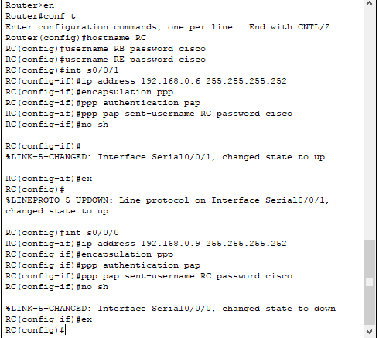

Gambar 4

**Langkah 4**. Konfogurasi RD

Lakukan konfigurasi pada RD dengan cara masukkan username RC dan RE dengan perintah **username RC password cisco** dan **username RE password cisco** karena RD akan berkomunkasi dengan RC dan RE, setelah itu konfigurasi PPP pada RD dengan masuk ke **interface Serial 0/0/1** , tambahkan ip nya terlebih dahulu dengan perintah **ip address 192.168.0.10 255.255.255.252**, masukan perintah **encapsulation ppp**, lalu masukkan **ppp authencatication pap** agar password tidak enkripsi. Kemudian ketikan **ppp pap sent-username RD password cisco**. Dan jangan lupa tambahkan perintah **no shutdown** untuk mengaktifkan interface nya. Lakukan hal yang sama pada **interface Serial 0/0/0** seperti pada interface s0/0/1 namun yang membedakan nya yaitu pada ip address nya dengan perintah **ip address 192.168.0.13 255.255.255.252**.

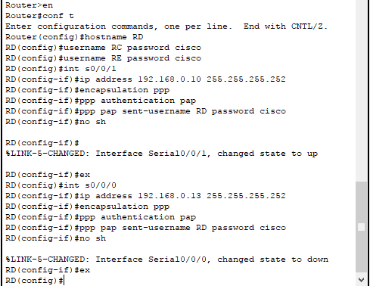

Gambar 5

**Langkah 5**. Konfogurasi RE

Lakukan konfigurasi pada RE dengan cara masukkan username RD dan RF dengan perintah **username RD password cisco** dan **username RF password cisco** karena RE akan berkomunkasi dengan RD dan RF, setelah itu konfigurasi PPP pada RE dengan masuk ke **interface Serial 0/0/1** , tambahkan ip nya terlebih dahulu dengan perintah **ip address 192.168.0.14 255.255.255.252**, masukan perintah **encapsulation ppp**, lalu masukkan **ppp authencatication pap** agar password tidak enkripsi. Kemudian ketikan **ppp pap sent-username RE password cisco**. Dan jangan lupa tambahkan perintah **no shutdown** untuk mengaktifkan interface nya. Lakukan hal yang sama pada **interface Serial 0/0/0** seperti pada interface s0/0/1 namun yang membedakan nya yaitu pada ip address nya dengan perintah **ip address 192.168.0.17 255.255.255.252**.

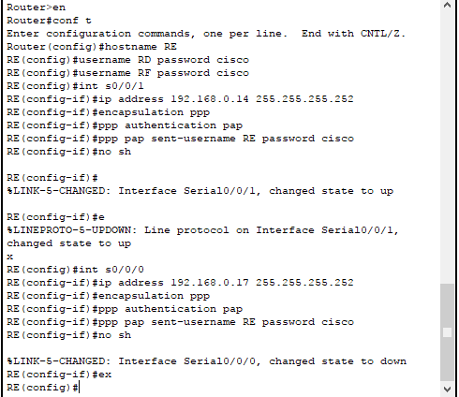

Gambar 6

**Langkah 6**. Konfogurasi RF

Sama halnya seperti pada RA hingga RE, lakukan juga konfigurasi pada RF dengan cara masukkan username RD dengan perintah **username RD password cisco** karena RE akan berkomunkasi dengan RD, setelah itu konfigurasi PPP pada RF dengan masuk ke **interface Serial 0/0/1** , tambahkan ip nya terlebih dahulu dengan perintah **ip address 192.168.0.18 255.255.255.252**, masukan perintah **encapsulation ppp**, lalu masukkan **ppp authencatication pap** agar password tidak enkripsi. Kemudian ketikan **ppp pap sent-username RF password cisco**. Dan jangan lupa tambahkan perintah **no shutdown** untuk mengaktifkan interface nya.

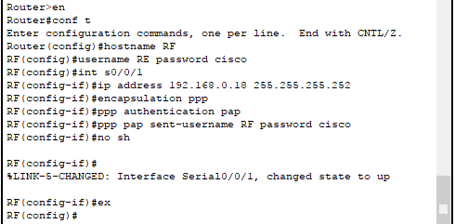

Gambar 7

**Langkah 7.** Cek konfigurasi dengan kirim paket antar router, jika berhasil terkirim maka konfigurasi yang dilakukan telah berhasil dan terkoneksi.



Gambar 8. Paket dari RA ke RB berhasil terkirim.



Gambar 9. Paket dari RB ke RA dan RC berhasil terkirim.



Gambar 10. Paket dari RC ke RB dan RD berhasil terkirim.



Gambar 11. Paket dari RD ke RC dan RE berhasil terkirim.

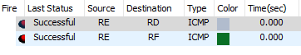

Gambar 12. Paket dari RE ke RD dan RF berhasil terkirim.



Gambar 13. Paket dari RF ke RD berhasil terkirim.

**PENUTUP**

4.1 Kesimpulan

Berdasarkan praktikum yang telah kita laksanakan tersebut, kita dapat menyimpulkan bahwa dengan mengetahui dan memahami bagaimana cara mengkonfigurasi dan mengatasi masalah yang terjadi pada PPP, kita dapat melakukan konfigurasi pada PPP.